Приложение № 2
към чл. 6

Информация за преценяване на необходимостта от ОВОС

I. Информация за контакт с възложителите:

1. Име, местожителство, гражданство на възложителя

„РЕ ТРАНС ПРИМ“ ЕООД

II. Характеристика на инвестиционното предложение:
- Резюме на предложението
а) размер, засегната площ, параметри, мащабност, обем, производителност, обхват, оформление на инвестиционното предложение в неговата цялост
С инвестиционното предложение се предвижда процедиране на проект за Подробен устройствен план (ПУП) – План за регулация и застрояване (ПРЗ) за поземлен имот с идентификатор 00702.8.37 по кадастралната карта и кадастралните регистри на гр. Асеновград, местност „Чолдуба“, Община Асеновград, Област Пловдив за процедура за промяна на предназначението на земеделска земя за неземеделски нужди, съгласно ЗОЗЗ и образуване на нов УПИ 8.37 с отреждане „За складова дейност и обществено обслужване“.
Предвидено е след промяна предназначението на земята, в новообразувания УПИ да се изпълни охраняем ТИР паркинг и прилежаща едноетажна обслужваща сграда.
Инвестиционното предложение попада в обхвата на т. 10, буква „б“ от приложение № 2 от Закона за опазване на околната среда /ЗООС/ и на основание чл. 93, ал. 1, т. 1 от същия закон подлежи на преценяване на необходимостта от извършване на ОВОС.
Възложителят „РЕ ТРАНС ПРИМ“ ЕООД, гр. Асеновград, е собственик на ПИ с ИД 00702.8.37 по КККР на гр. Асеновград, местност „Чолдуба“, Община Асеновград, Област Пловдив, предмет на инвестиционното предложение, с площ 6560 кв.м, трайно предназначение на територията „Земеделска“ и начин на трайно ползване „Нива“.
Възложителят е предприел процедура за промяна на предназначението на горецитирания поземлен имот, представляващ земеделската земя за неземеделски нужди, съгласно ЗОЗЗ и ППЗОЗЗ.
Земята не се ползва за нива или земеделско производство повече от пет години и експлоатационното й възстановяване е невъзможно.
Направено е проучване на съществуващото положение на поземления имот относно инфраструктурната му обезпеченост – водоснабдяване, канализация, електроснабдяване, транспортен достъп, ограничения във възможностите за застрояване, контактна зона.
През имота, предмет на инвестиционното предложение, не преминават съоръжения, които да налагат ограничения при ползването му.
Подробният устройствен план цели промяна предназначението на земеделски имот с идентификатор 00702.8.37 по КККР на гр. Асеновград, местност „Чолдуба“, Община Асеновград, съобразно изискванията на ЗОЗЗ и ППЗОЗЗ за неземеделски нужди, като от същия се образува нов УПИ 8.37, за складова дейност и обществено обслужване.

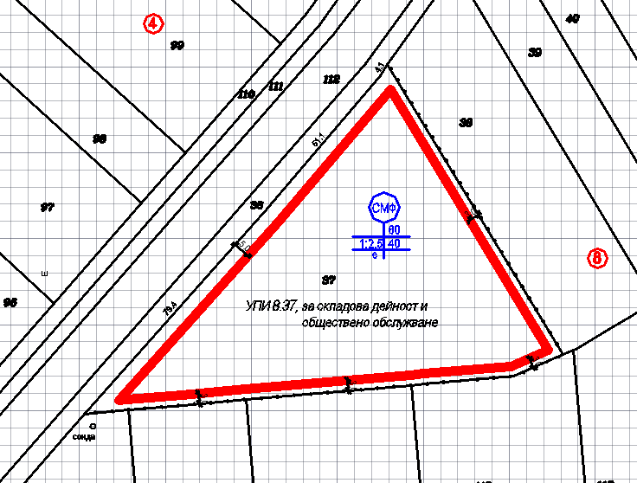
Съгласно Общия устройствен план на гр. Асеновград, устройствената зона е „Смф“ с устройствени показатели: Пзастр до 60%; Кинт до 2,50; Позел. мин. 40%.
Предвиденото застрояване е свободно, с отстояние до всички регулационни линии мин. 3,00м, а към уличната регулация – 5,00м.
След промяна предназначението на гореописания имот се предвижда да се изпълни изпълни охраняем открит ТИР паркинг и обслужваща сграда към него, при спазване на нормативните отстояния от регулационни линии по ЗУТ.
Паркингът ще бъде бетониран за тежък тип движение.
Към уличната регулация ще се изпълни едноетажна монолитна сграда с обслужващо предназначение, където ще се помещават офис помещения, помещение охрана и съответните санитарно – битови помещения за персонала.
Конфигурацията на застрояване в имота, обемното решение на сградата, дълбочина на изкопите и др. ще бъдат дадени след промяна предназначението на земята, във фазата на изработване на техническия инвестиционен проект.
Застрояването ще се реализира свободно, при спазване на изискуемите отстояния по ЗУТ спрямо странични и улична регулационни линии.
Не се очакват отрицателни въздействия по отношение на компонентите на околната среда и здравето на хората.
Обектът не представлява източник на вредни емисии, замърсяващи атмосферния въздух, не се очакват вредности от обслужващата дейност.
През имота не преминават съоръжения, налагащи сервитути или ограничения при ползването му.

б) взаимовръзка и кумулиране с други съществуващи и/или одобрени инвестиционни предложения
За района на избраната площадка няма утвърдени с устройствен или друг план производствени дейности, които да противоречат по някакъв начин на инвестиционното ми предложение. То не засяга и не противоречи на други утвърдени устройствени проекти или програми.
Реализацията на инвестиционното предложение няма да повлияе негативно върху ползвателите на съседните имоти.
За реализацията на инвестиционното предложение е необходимо одобряване на изменение на ПУП-ПРЗ и смяна на предназначението на два имота за неземеделски нужди по реда на ЗОЗЗ от комисията по чл.17 към ОД “Земеделие“.
Доказана е възможност за електроснабдяване и водоснабдяване с необходимите схеми на инженерна инфраструктура и комуникационно – транспортно обслужване, трасировъчни данни на новопроектирания УПИ, съобразени със съществуващата техническа инфраструктура.
След издаване на решение за преценяване необходимостта от изготвяне на ОВОС от Директора на РИОСВ – Пловдив за изграждането на сондажния кладенец ще се внесе заявление с проектна документация в Басейнова Дирекция – Източнобеломорски район – Пловдив. Кладенецът ще се изгради по разрешителен режим на Басейнова Дирекция – Източнобеломорски район, съгласно изискванията на Закона за водите и в съответствие с условията на издаденото разрешително за ползване на подземен воден обект за водовземане от подземни води чрез ново водовземно съоръжение – сондажен кладенец.
Инвестиционното предложение ще се реализира в частен имот, след промяна на отреждането му и промяна предназначението на земеделска земя. За реализация на строителството ще бъде одобрен инвестиционен проект и издадено разрешение за строеж.
Застрояването ще е съобразено с изискванията на приложимото законодателство относно условията и редът за строителство и в съответствие със санитарните, екологични и противопожарни норми.

в) използване на природни ресурси по време на строителството и експлоатацията на земните недра, почвите, водите и на биологичното разнообразие
По време на реализацията на обекта ще се използват инертни материали, вода, електроенергия и горива за наличната техника.
Водни количества ще се използуват по време на строителството за нуждите на строителните работници, а и впоследствие при експлоатацията – за питейно – битови нужди, за поддържане на чистотата на площадката, озеленените площи и за противопожарни нужди.
Водоснабдяването на имота е предвидено да се изпълни от алтернативен водоизточник – сондажен кладенец с дълбочина до 10м.
Кладенецът ще се разположи в рамките на ограничителните линии на застрояване. Съоръжението ще се изпълни след издаване на разрешително от Басейнова дирекция – ИБР. Ще се предвиди помпена станция с водомерен възел, съответните арматури за отчитане на разходваното водно количество от сондажа и система за обеззаразяване.
Електрозахранването на имота е предвидено да се изпълни от съществуващата електропреносна мрежа, експлоатирана от Електроразпределение-Юг, като присъединяването ще се осъществи от най – близката точка, определена от експлоатационното дружество, съответстваща на заявената мощност.
При реализация на инвестиционното предложение, не се налага изграждане на нова пътна инфраструктура.
По време на изграждането и експлоатацията на сондажния кладенец ще се използва подземна вода, инертни материали, ел.енергия и др. Кладенецът ще се изгради с PVC тръби.
За постигане на ниска енергоемкост на обслужващата сграда, ще бъдат изчислени показатели, характеризиращи енергопреобразуващите и енергопреносните свойства на ограждащите конструкции; показателите за годишния разход на енергия. Ще бъде изпълнена необходимата по норматив топлоизолация. Всички предвидени съоръжения за поддържане на необходимия микроклимат ще бъдат икономични по отношение на консумация на електроенергия.
Баластра и пясък ще се използува при строителството на паркинга и сградата.
Употребата на дървен материал ще се състои в използването на същия за кофраж и подпори на конструкцията на офис сградата, при изпълнение на настилки, вътрешен интериор и др.
Строителните материали – бетон, строителни разтвори, метали, дървен материал, тръби за ВиК връзки и др. ще се доставят от специализирана фирма, която ще изпълнява строителните работи по предварително изготвени количествени сметки към инвестиционните проекти, с цел оптимизиране на строителния процес и минимизиране на строителните отпадъци.
По време на извършване на сондажните работи, инвестиционното предложение не включва използване, съхранение, транспорт, производство и работа с материали, които могат да бъдат опасни за околната среда и здравето на хората.

г) генериране на отпадъци - видове, количества и начин на третиране, и отпадъчни води
Отпадъци се очаква да се генерират по време на строителството и експлоатацията на обекта, след промяна предназначението на земята.
Не се планира постоянно съхранение на отпадъци на строителната площадка.
Не се очаква да се генерират строителни отпадъци, притежаващи опасни свойства.
Обектът не може да се охарактеризира като замърсена площадка и не попада в обхвата на Приложение № 11 към чл. 16, ал. 3 от Наредба за управление на строителни отпадъци и влагане на рециклирани строителни материали.
Замърсяване не се очаква, освен формирането на отпадъци при извършване на строителството на обекта, които при правилно управление няма да създадат замърсяване на околната среда.
С оглед недопускане замърсяване на прилежащите площи и околната среда ще се предприемат мерки за осигуряване на съдове и организиране на временни площадки за съхраняване на отпадъците до предаването им на оторизирани фирми за последващо третиране и/или до извозването им на съответни депа, отговарящи на изискванията на Наредба № 6 от 27.08.2013г.
Строителните отпадъци, които се очаква да се генерират по време на строителството ще се събират в отделни контейнери разделно по кодове, за да бъдат селектирани за повторна употреба и за рециклиране или за събиране и транспортиране на отпадъците от строителя на обекта до определени места за третиране и обезвреждане.
По време на строителството се предвижда използването на характерните за този вид обекти стандартизирани строителни материали. Отпадъци от строителството - строителни почви и геоложки материали, опаковките на строителните материали, главно синтетични полимери и други с изкуствен произход ще бъдат събирани и предавани за вторични суровини. Бетоновите остатъци ще се транспортират до общинското депо за строителни отпадъци. Отпадъците по време на строителството ще се извозват на определено от Общината депо за същите. Бракувани по време на строителството луминисцентни осветителни тела ще се събират, съхраняват и предават отделно от специално назначено лице на обекта към фирма, имаща право да ги приема.
При изграждането на базата няма да се генерират значителни количества строителни отпадъци, тъй като влаганите в строителството продукти и материали ще бъдат заготвяни, изработвани и доставяни според данните, предоставени в количествените сметки към проектната документация.
Възможните отпадъци са следните:
17.05.06. Изкопани земни маси при направа на фундаментите на сградата – ще се използват за рекултивация на терена и направа на обратни насипи;
17.09.04. Смесени отпадъци от строителството, които ще се извозят на указано от Кмета на общината депо.
17.01.01 | Бетон
17.01.03 | Керемиди, плочки, фаянсови и керамични изделия
17.01.07 | Смеси от бетон, тухли, керемиди, плочки, фаянсови и керамични изделия, различни от упоменатите в 17 01 06
17.02.01 Дървени отпадъци
17.04.07 Смеси от метали
20.03.01 Смесени битови отпадъци от работещите на територията на площадката по време на строителния процес. Количеството на тези отпадъци ще бъде малко.
Шламът, получен при сондирането ще се събира в утайна яма. След приключване на сондирането теренът на сондажната площадка ще бъде рекултивиран.
Всички отпадъци, генерирани по време на строителството ще се събират разделно и временно ще се съхраняват по подходящ начин, съгласно техния произход, вид, състав и характерни свойства в съответствие с изискванията на ЗУО и подзаконовите нормативни актове, за да бъдат селектирани за повторна употреба и за рециклиране или за събиране и транспортиране на отпадъците от строителя на обекта до определени места за третиране и обезвреждане.
Точните количества и типа на строителните отпадъци ще бъдат определени с изготвянето на техническия инвестиционен проект и плана за управление на строителни отпадъци /ПУСО/, които се одобряват и съгласуват преди започване на строителството от Община Асеновград.
По време на експлоатацията на открития паркинг и обслужващата сграда ще се генерират смесени битови отпадъци, формирани от работещи и посетители – опаковки, хранителни отпадъци и др. с код 20.03.01, както и отпадъци от опаковки от група 15 01 – хартиени, пластмасови, стъклени и метални опаковки.
Битовите отпадъци, които ще се формират от изпълнителите на обекта по време на строителството, както и тези, които ще се формират по време на експлоатацията на готовия обект, ще се събират на определената от общината площадка в контейнери, непозволяващи разпиляването им. Същите ще се извозват съгласно графика за сметосъбиране и сметоизвозване. Отпадъците от опаковки ще бъдат предавани на база сключен договор с организация по оползотворяване.
Всички отпадъци, генерирани от дейността ще се събират разделно и временно ще се съхраняват по подходящ начин, съгласно техния произход, вид, състав и характерни свойства в съответствие с изискванията на Закон за управление на отпадъците (ДВ, бр. 53 от 13 юли 2012 г., в сила от 13.07.2012 г.) и подзаконовите нормативни актове.
Предвидено е събиране, транспортиране и третиране на отпадъци с неопасен характер, както и на отпадъците от опаковки на база сключен договор с лицензирана фирма за оползотворяване на отпадъците.
По данни на експлоатационното дружество „ВиК“ ЕООД гр. Пловдив, в близост до местоположението на площадката на ИП, не се експлоатират водоснабдителни и канализационни мрежи.
След промяна предназначението на земята, изграждане и въвеждане в експлоатация на открития паркинг и обслужващата сграда, ще отпадат битово-фекални води, които ще се заустват във водоплътна изгребна яма в имота. Същата ще се изгради в рамките на ограничителните линии на застрояване и периодично ще се почиства от специализирана фирма за комунални услуги на база сключен договор.
Точните оразмерителни водни количества ще бъдат заложени във фазата на работното проектиране, отчитайки броя на работещи и посетители.

д) замърсяване и вредно въздействие; дискомфорт на околната среда
Комфортът на околната среда е съвкупност от природни фактори и условия, съчетание на природни образувания и географски дадености (релеф, растителност, водни пространства, оптимална температура, влажност на въздуха и др.).
В процеса на строителството е възможно само временно замърсяване чрез запрашаване на въздуха през периода на работа на изкопните машини. Останалите рискове за замърсяване могат да възникнат относно подземните води и почвите само при аварийни разливи на масла и горива при неизправни машини. Последните могат да бъдат само с локален и временен характер.
Неблагоприятните въздействия, които биха могли да се очакват върху околната среда са свързани с шумово и прахово замърсяване по време на строителството.
Предвидено е да се предприемат мерки за намаляване на отрицателните последици, разделени в две групи:
А/ по време на строителството
- Опазване на почвите и земите;
- Строителната техника ще се движи само в границите на отредения терен;
- Сервизирането на техниката и технологичните съоръжения ще се извършва в специализирани сервизи;
- Регламентиране и устройване на местата за събиране на строителните отпадъци.
Б/ по време на експлоатацията
- Пречистване на отпадните битово-фекални преди заустването им;
- Регламентиране и устройване на местата за събиране на битовите отпадъци;
- Контрол върху отпадъците
Изграждането на открития паркинг и обслужваща сграда ще бъде свързано с минимални по обем изкопно-насипни работи, изкопаване и преместване на земни маси и други материали, затова по време на строителство се очаква отделяне на суспендирани частици прах. ﻿Изкопните работи ще са с продължителност не повече от един месец. Поради това праховото замърсяване ще бъде незначително и то основно в рамките на обекта т.е. ще има определено локален характер. След завършване на строителството ще се извърши озеленяване на свободното дворно място с подходяща храстова и дървесна растителност. Голяма част от атмосферните замърсители ще бъдат поети от предвиденото озеленяване. Растенията имат силно изразена филтрираща способност. В съответствие с одобрения ПУП-ПРЗ за имота се предвижда озеленяване минимум 40% от площта на имота.
Емисиите, получени при изграждането и експлоатацията на открития паркинг с обслужваща сграда, не дават основание както по количество, така и по състав да се счита, че ще повлияят върху качествата на атмосферния въздух, както в регионален, така и в локален мащаб.
Не се очаква негативно въздействие върху качествата на повърхностните и подземни води в района.
Шумът, наред със запрашаването, по своето хигиенно значение е на първо място сред неблагоприятно действуващите фактори в околната среда.
Шумовото натоварване в района ще се формира от движещата се механизация и автомобили по време на строителството на сградата.
Изграждането и експлоатацията на обекта обаче няма да причини шумово наднормено натоварване на жизнената среда, както и на растителния и животински свят.
Строителят няма да допусне отклонение от установените норми, регламентирани в Таблица № 2 „Гранични стойности на нивата на шума в различните територии и устройствени зони в урбанизираните територии и извън тях” по Наредба № 6 от 26.06.2006 г. за показателите за шум в околната среда, отчитащи степента на дискомфорт през различните части на денонощието, граничните стойности на показателите за шум в околната среда, в помещенията на жилищни и обществени сгради, в зони и територии, предназначени за жилищно строителство, рекреационни зони и територии и зони със смесено предназначение, методите за оценка на стойностите на показателите за шум и на вредните ефекти от шума върху здравето на населението, издадена от министъра на здравеопазването и министъра на околната среда и водите.
Реализацията на инвестиционното предложение няма да създаде дискомфорт, изразяващ се в раздразнение и неудобства към факторите на околната среда и населението.
При правилно изпълнение на залегналите дейности по реализация на строителството няма да възникнат ситуации, свързани с отделяне на емисии замърсяващи въздуха и/или подземните води, както и генериране на опасни отпадъци и създаването на дискомфорт на околната среда.
Не се очаква влошаване на екологичното състояние на флората и фауната в района, тъй като няма източници на замърсяване на въздуха, почвите и водите при стриктното спазване на технологичните процеси, т. е. не се очаква да настъпи дискомфорт на околната среда след реализиране на инвестиционното предложение.

е) риск от големи аварии и/или бедствия, които са свързани с инвестиционното предложение
Инвестиционното предложение за изграждане на открит паркинг за ТИР камиони, обслужваща сграда и сондажен кладенец не се класифицира като предприятие и/или съоръжение с нисък рисков потенциал или предприятие и/или съоръжение с висок рисков потенциал, в което са налични опасни вещества по приложение № 3, поради което не е необходимо да се подава уведомление за извършената класификация с цел предотвратяване на големи аварии с опасни вещества и ограничаване на последствията от тях за живота и здравето на хората и за околната среда.
Като риск може да се разглежда вероятността дадена потенциална опасност, свързана със строителството да засегне неблагоприятно компонентите на околната среда или населението. Риск е всеки случай на съмнително събитие (възникнало или неизбежно), което може да има неблагоприятен ефект върху околната среда и/или човека. Строителят на паркинг базата и сондажния кладенец, съгласно изискванията за здравословни и безопасни условия на труд, ще осигури индивидуални средства за защита: работно облекло на ангажираните в строителния процес и на обслужващия персонал с цел избягване на предпоставки за възникване на опасни инциденти, съобразено със специфичната работа.
За реализацията на обекта ще се изготви проект „План за безопасност и здраве“, в който ще бъдат дадени насоки по организация на строителството, технологична последователност на строителните работи, необходимите материали, техническата безопасност, хигиена на труда и пожарна безопасност, съгласно “Наредба № 2 за минималните изисквания за здравословни и безопасни условия на труд при извършване на строителните и монтажните работи от 22.03.2004 год., които стриктно ще се спазват при изпълнението на обектите.
В съответствие с Наредба № Із – 1971 – за строително – технически правила и норми за осигуряване пожарна безопасност при пожар /обн. ДВ, бр. 96 от 2009г.; доп. ДВ, бр. 17 / 2010г./, ще се даде техническо решение за евакуацията на работещи и посетители, местата за поставяне на подръчни средства за пожарогасене, както и други мерки осигуряващи безопасна и безаварийна работа по време на строителството и експлоатацията на обекта.
По време на експлоатацията при неправилна работа и не добра поддръжка на инсталациите и при неспазване на изискванията за безопастност на труда има рискове от инциденти. Тези рискове също могат да бъдат избегнати, като се следи за състоянието и нормална работа на същите.
Други възможни рискови фактори са свързани предимно с природни катаклизми: земетресения, наводнения, бури и др, които възложителят не би могъл да предвиди.

ж) рисковете за човешкото здраве поради неблагоприятно въздействие върху факторите на жизнената среда по смисъла на § 1, т. 12 от допълнителните разпоредби на Закона за здравето
Съгласно § 1, т. 12 от допълнителните разпоредби на Закона за здравето, "Факторите на жизнената среда" са:
а) води, предназначени за питейно-битови нужди;
б) води, предназначени за къпане;
в) минерални води, предназначени за пиене или за използване за профилактични, лечебни или за хигиенни нужди;
г) шум и вибрации в жилищни, обществени сгради и урбанизирани територии;
д) йонизиращи лъчения в жилищните, производствените и обществените сгради;
е) (изм. - ДВ, бр. 41 от 2009 г., в сила от 02.06.2009 г.) нейонизиращи лъчения в жилищните, производствените, обществените сгради и урбанизираните територии;
ж) химични фактори и биологични агенти в обектите с обществено предназначение;
з) курортни ресурси;
и) въздух.
По данни на оператор „ВиК“ ЕООД, гр. Пловдив, в близост до имота няма изградени водоснабдителна и канализационна мрежи. Водоснабдяването на площадката ще се изпълни от алтернативен водоизточник – сондажен кладенец за добив на подземни води, заложен в кватернерния водоносен хоризонт. В шахтата със сондажа след потопена помпа се предвижда водомерен възел. Сондажният кладенец ще бъде с дълбочина до 10 м. Максималният проектен дебит на сондажа е съобразен с хидрогеоложките проучвания и ще бъде 2,0 л/сек. и необходимо годишно водно количество по време на експлоатация до 3200 куб.м.
Водните количества от сондажния кладенец ще се използват за други цели - противопожарни нужди, за измиване на външни и вътрешни площадки при необходимост, поливане на зелени площи и др.
Максимален разход на вода:
средноденонощен дебит до 0,50 л/сек.
годишно водно количество до 3000 куб.м./год.
върхов проектен дебит до 2,0 л./сек.
Водоприемната част на сондажа ще бъде изградена от PVC тръби с диаметър Ø160.
По време на строителството не се предвижда ползване на водни количества от сондажния кладенец.
Водата за питейни нужди ще се осигурява на база сключен абонаментен договор за доставка на минерална вода и ползване на диспенсери.
След промяна предназначението на земята, изграждане и въвеждане в експлоатация на ТИР паркинга и обслужващата сграда, ще отпадат битово-фекални води, които ще се заустват във водоплътна изгребна яма. Същата ще се обслужва периодично от фирма за комунални услуги на база сключен договор и ще се извозват до най – близката ПСОВ.
Настоящото инвестиционно предложение няма да окаже неблагоприятно въздействие върху източници на води, предназначени за питейно-битови нужди.
В непосредствена близост до площадката на инвестиционното предложение няма утвърдени зони за къпане. Реализацията на инвестиционното предложение не предвижда изграждане на плувни басейни за обществено предназначение по смисъла на §1, т. 9 от Допълнителните разпоредби на Закона за здравето, които подлежат на държавен здравен контрол.
За водоснабдяване на площадката няма да ползват минерални води от водоизточници, използвани за питейни, лечебни и профилактични и хигиенни и спортно-рекреативни цели.
В предвидения за изграждане открит ТИР паркинг с обслужваща сграда няма източници на шум, както и обитаеми зони, които е необходимо да бъдат осигурени срещу външен шум.
Има вероятност от поява на шумови въздействия единствено по време на строителството на сградата и изпълнение на сондажния кладенец, но те ще са краткотрайни, временни и в рамките на допустимите норми. За осигуряване на защитата от шум по време на строителството, строежът ще се проектира с използване на технологии и машини които предполагат, че шумът при изграждането му, достигащ до хората в близост, няма да надвишава нивата, които застрашават тяхното здраве, и ще им позволява да работят при задоволителни условия на труд.
По време на експлоатацията на обслужващата към паркинга сграда, предвидените машини и съоръжения, свързани с оптимално поддържане на изискуемия микроклимат, ще бъдат избрани с ниски шумови характеристики.
Вентилаторите ще се монтират в шумоизолирани боксове върху вибропоглъщащи тампони. Между вентилаторите и въздуховодите ще се монтират меки връзки (маншети), с цел ограничаване на разпространение на вибрациите.
Въздействието върху околната среда по време на строителството и ползването на паркинг базата, включително защита от шум, се очаква в границите на нормите за подобен вид строежи.
Инвестиционното предложение не е свързано с производствена дейност и няма източници на производствен шум в околната среда.
Имотът се намира в землището на град Асеновград и в близост има изградени производствени и складови обекти, които не влизат във функционално противоречие с новото застрояване.
Строителството и експлоатацията на паркинг базата не са свързани с излъчване йонизиращи лъчения, нейонизиращи лъчения, химични фактори и биологични агенти.
Обектът е с обществено предназначение и е свързан с масов достъп на хора. Ще бъдат спазени всички изисквания за достъпна среда, санитарно-хигиенните норми и противопожарните изисквания за този вид обекти.
С реализация на инвестиционното предложение не се засягат курортни ресурси -минерални води, лечебна кал (лагунно-лиманна, изворна и езерна утаечна кал, бентонитови глини и торф) и местности с благоприятни фактори за лечение, профилактика и почивка.
Не се очаква въздействие върху атмосферния въздух и атмосферата, тъй като в базата за ТИР камиони няма организирани и/или неорганизирани емисии и прах, които биха повлияли на качеството на атмосферния въздух.
В процеса на изграждането на паркинга и сградата е възможно само временно замърсяване чрез запрашаване на въздуха през периода на работа на изкопните машини, също от изгорелите газове от двигателите с вътрешно горене на машините, осъществяващи строителните и транспортни дейности.
Тези емисии ще зависят от броя и вида на използваната при строителството техника. Концентрацията на праховите частици до голяма степен ще зависи от сезона, през който ще се извършват строителните дейности, климатичните и метеорологичните фактори и предприетите мерки за намаляване праховото натоварване.
По време на експлоатацията на обекта, изгорели газове ще се отделят краткосрочно при паркиране и маневриране на тежкотоварните транспортни средства.

- Местоположение на площадката, включително необходима площ за временни дейности по време на строителството.
Прилагам скица, показваща границите на инвестиционното предложение, даваща информация за физическите и природните характеристики на обекта.
Поземлен имот 00702.8.37, област Пловдив, община Асеновград, гр. Асеновград, м. ЧОЛДУБА, вид собств. Частна, вид територия Земеделска, категория 5, НТП Нива, площ 6560 кв. м, стар номер 008037, Заповед за одобрение на КККР № 300-5-52/08.07.2004 г. на Изпълнителния директор на АК.
Имотът граничи с общински път от северозапад и със земеделски имоти – ниви от североизток и юг.
За имота, предмет на инвестиционното предложение, няма ограничения за застрояване и сервитути.

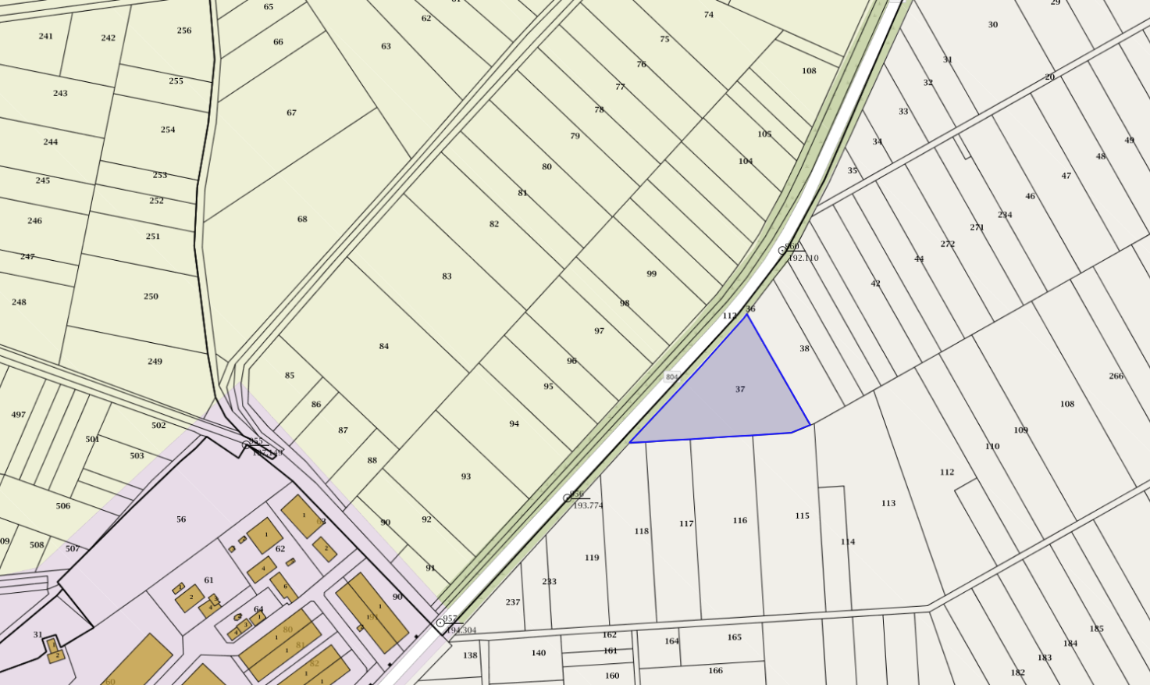

С инвестиционното предложение няма да се промени съществуващата пътна инфраструктура.
По време на строителството на обекта ще се определят площи за временно разтоварване и складиране на строителни материали, както и площи за временно събиране на отпадъци, непозволяващо разпиляването им. Тези площи ще са необходими с цел да се опазят от замърсяване имота и съседните терени. При разработването на проекта за организацията на строителния процес ще бъдат отразени и площите за временно разтоварване и складиране на материалите.
Допълнителна площ за временни дейности по време на строителството, извън площадката, не е необходима.
Предвид географското разположение и предмета на дейност на разглеждания обект, не се очаква въздействие с трансграничен характер по време на изграждане и/ или експлоатацията му.
Имотът, предмет на инвестиционното предложение, не попада в границите на защитени зони от Европейската екологична мрежа „НАТУРА 2000“, както и в границите на защитени територии по смисъла на чл. 5 от Закона за защитените територии.
Най – близко разположената защитена зона Европейската екологична мрежа „НАТУРА 2000“ е BG0000194 „Река Чая“ за опазване на природните местообитания и на дивата флора и фауна, обявена със Заповед № РД-688 / 25.08.2020г. на Министъра на околната среда водите (обн ДВ, бр. 80 / 11.09.2020г.).
Реализирането на инвестиционното предложение ще се извърши съгласно утвърден и влязъл в сила ПУП – ПРЗ, респективно технически инвестиционен проект, който ще се изготви след промяна предназначението на имота.

- Описание на основните процеси (по проспектни данни), капацитет, включително на съоръженията, в които се очаква да са налични опасни вещества от приложение № 3 към ЗООС.
С инвестиционното предложение се предвижда промяна предназначението на поземлен имот с ИД 00702.8.37 по КККР на гр. Асеновград, местност „Чолдуба“, Община Асеновград, Област Пловдив, представляващ земеделска земя за неземеделски нужди, с цел образуване на нов УПИ 8.37, за складова дейност и обществено обслужване.
Предвидено е след промяна предназначението на земята, в новообразувания УПИ да се изпълни охраняем открит ТИР паркинг и обслужваща сграда към него.
Паркингът ще бъде бетониран за тежкотоварна механизация с осигурено нощно охранно осветление, денонощна охрана и видеонаблюдение.
Предвидено е да се изпълни автоматизираната електронна пропускавателна паркинг-система, която гарантира коректното отчитане на престоя.
Към уличната регулация ще се изпълни едноетажна монолитна сграда с обслужващо предназначение, където ще се помещават офис помещения, помещение охрана и съответните санитарно – битови помещения за персонала и ползващите паркинга.
Свободното дворно място ще бъде озеленено в съответствие с предвижданията на ПУП – ПРЗ.
След промяна предназначението на имота ще се изготви инвестиционен проект, с който ще се определи разположението на паркоместата на открития паркинг, съобразен със съществуващата пътна инфраструктура като вход и изход, организация и безопасност на движението, временна организация и безопасност на движението по време на изграждането. Проектът ще се съгласува с КАТ – Пътна полиция.
Конструкцията на обслужващата сграда ще бъде стоманобетонна, монолитно изпълнение с основни носещи конструктивни елементи – колони, греди и плоча и стоманобетонни фундаменти.
За постигане на ниска енергоемкост на сградата, ще бъдат изчислени показателите, характеризиращи енергопреобразуващите и енергопреносните свойства на ограждащите й конструкции; показателите за годишния разход на енергия. Всички предвидени съоръжения за поддържане на необходимия микроклимат ще бъдат икономични по отношение на консумация на електроенергия.
Не се предвижда използване на взрив при реализацията на инвестиционното предложение. Изкопите ще се извършат ръчно и механизирано.
Подробни данни за обслужващата сграда ще се представят в разработките на техническия инвестиционен проект. Предвидените технологии за реализацията ще отговарят напълно на европейското и българското законодателство. Строителството ще бъде ново, като ще се имат предвид най-добрите налични практики в тази сфера, изпълнявани от сертифицирани строително-монтажни фирми.
Строителството не е свързано с добив на подземни богатства и използване на невъзобновяеми природни ресурси, което да доведе до трайни невъзтановими физически промени в района.
Предвид спецификата на инвестиционното намерение, не е необходимо изграждане на нова пътна инфраструктура. Достъпът до имота ще се осъществява от съществуващ общински път от северозапад с идентификатор 00702.8.36 с връзка към път от републиканската пътна мрежа ІII-804.
Ще се предвидят необходимите паркоместа за работещи и посетители, в рамките на имота.
Външното електрозахранване на площадката ще се осъществи, съгласно изискванията на електроразпределителното дружество за присъединяване на обекти на клиенти към електроразпределителната мрежа на „Електроразпределение Юг” ЕАД от най-близката точка на съществуващата електропреносна мрежа, обезпечаваща потребната мощност на обекта.
На границата на имота на потребителя ще се монтира ново стандартизирано електромерно табло, в което ще се монтира средство за търговско измерване на консумираната електрическа енергия.
Предвидено да се изградят следните видове ел. инсталации: площадково осветление и и захранващи кабели, силови инсталации, осветителни инсталации, заземителна инсталация, мълниезащитна инсталация, видеонаблюдение, интернет.
В съответствие с изискванията за безопасна експлоатация ще се осигури:
-аварийно спиране на оборудването посредством максимално токови и термични защити в началото на захранващите линии;
-защита срещу директен и индиректен допир на части под напрежение чрез:
а/ директно заземен звезден център на източника на електрозахранване;
б/ защита на сгради и съоръжения чрез мълниеуловител – AIMgSi проводник, положен скрито под покривните изолации и гръмоотводнипрътове, които ще предпазват стърчащите от покрива съоръжения (комините) от механична повреда. От мълниеуловителя посредством отводи ще бъде достигнат заземителя;
в/ за електрозахранване на всички електрически консуматори се използва схема TN-S;
г/ заземяване на корпуса на ел.табло, гръмохващателната инсталация и всички метални части, които нормално не са под напрежение, но могат да попаднат под такова в аварийни ситуации;
д/ защитно изключване – ще бъдат монтирани дефектнотокови защити като предвидените защитни прекъсвачи за ток на утечка ще се задействуват и изключват електрозахранването при ток на утечката по-малък или равен на 30mA;
Подсигуряването на необходимия микроклимат в обслужващата сграда ще става с климатична инсталация.
По данни на оператор „ВиК“ ЕООД, гр. Пловдив, в близост до имота, предмет на инвестиционното предложение, няма изградени водоснабдителна и канализационна мрежи. За водоснабдяването на офис сградата е предвиден алтернативен водоизточник с водомерен възел, съгласно Закона за водите. Водовземното съоръжение ще бъде ситуирано в рамките на ограничителните линии на застрояване спрямо улична и странични регулационни линии, при спазване изискванията на ЗУТ и подзаконовите нормативни актове на територията на РБ.
Кординати: 42.037018, 24.923049
Водните количества от сондажния кладенец ще се използват за противопожарни нужди, за измиване на външни и вътрешни площадки при необходимост, поливане на зелени площи и др.
Подпочвените води в района на площадката са високи.
В шахтата със сондажа след помпата се предвижда водомерен възел. Максималният проектен дебит на сондажа е съобразен с хидрогеоложките проучвания и ще бъде 2,0 л/сек. и необходимо годишно водно количество по време на експлоатация до 3200 куб.м.
Максимален разход на вода:
средноденонощен дебит до 0,50 л/сек.
годишно водно количество до 3000 куб.м./год.
върхов проектен дебит до 2,0 л./сек.
Водоприемната част на сондажа ще бъде изградена от PVC тръби с диаметър Ø160.
По време на строителството не се предвижда ползване на водни количества от сондажния кладенец.
Водата за питейни нужди ще се осигурява на база сключен абонаментен договор за доставка на минерална вода и ползване на диспенсери.
Електрозахранването на сондажния кладенец ще се осъществи от ел. табло ГРТ на паркинг базата. Кабелът ще се положи в изкоп към сондажния кладенец.
За сондажния кладенец е предвидена сондажна помпа, комплект с табло управление с мощност 0.5кW/220V.
Таблото на водовземното съоръжение ще се монтира в сондажната шахта. Същото ще се заземи чрез третото жило на захранващия го кабел от табло ГРТ.
След промяна предназначението на земята, изграждане и въвеждане в експлоатация на паркинг базата, ще отпадат битово-фекални води, които ще се заустват във водоплътна изгребна яма. Същата ще се обслужва периодично от фирма за комунални услуги на база сключен договор и ще се извозват до най – близката ПСОВ.
Дъждовните води от сградата ще се отвежда чрез барбакани и водосточни тръби, външно в зелените площи.
Сондирането ще се извърши със сондажна апаратура ФА-12 - роторно, с обратна циркулация на промивната течност. Тъй като промивната течност, при този метод на сондиране е чиста вода, то няма да има предпоставка за заглиняване на водоносния хоризонт. Този метод на сондиране позволява точното отбиване на преминатите литоложки разновидности и изучаването на геоложкия разрез. По време на сондирането ще се документират преминатите литоложки разновидности и ще се опише геоложкия разрез. На тази база ще се определи точното разположение на филтърната част на експлоатационната колона.
Филтърната част на колоната ще бъде разположена срещу преминатите водоносни интервали. Филтрите ще бъдат прорезни.
За гарантиране вертикалността на експлоатационната колона, на връзките между отделните тръби, ще бъдат монтирани центриращи крила.
В задтръбното пространство на филтровата част от колоната ще бъде направена обсипка от промит речен чакъл – фракция 5 - 30. Над обсипката ще бъде изпълнен циментов тампонаж.
Реализирането на обекта ще стане съгласно утвърдения ПУП и инвестиционните проекти при спазване на ограничителните линии на застрояване.
Застрояването ще е съобразено с изискванията на приложимото законодателство относно условията и реда за строителство и в съответствие със санитарните, екологични и противопожарни норми.
Вертикалната планировка ще се реши с оглед определяне на благоприятно височинно положение на сградата, площите за озеленяване, осигуряване на удобство за пешеходците и превозните средства, както и добро повърхностно отводняване на проектираните настилки, с подходящи надлъжни и напречни наклони.
Не се предвижда други свързани с основния предмет спомагателни или поддържащи дейности.
На площадката на обекта няма налични и няма да се съхраняват и използват опасни вещества от приложение № 3 към ЗООС.

4. Схема на нова или промяна на съществуваща пътна инфраструктура.
Транспортното обслужване на ПИ с идентификатор 00702.8.37 по КК и КР на гр. Асеновград, местност „Чолдуба“, Община Асеновград, Област Пловдив, предмет на инвестиционното предложение, се осъществява от съществуващ общински път от северозапад с идентификатор 00702.8.36. Пътят е с трайна настилка за транспортните средства и има връзка с третокласен път от републиканската пътна мрежа IIІ-804. Пътят преминава последователно през селата Селци и Болярци и достига до центъра на град Асеновград, където се съединява с Републикански път II-58 при неговия 60,8 km.
Не се налага промяна на съществуващата пътна инфраструктура.

5. Програма за дейностите, включително за строителство, експлоатация и фазите на закриване, възстановяване и последващо използване.
След необходимата процедура в РИОСВ за преценка необходимостта от ОВОС съвместно с преценка на необходимостта от оценка на съвместимост с предмет и цели на опазване на защитената зона и получаване на Решение по проведената процедура, ще се предприемат действия за одобряване на инвестиционен проект и реализацията му. Програмата за дейностите включва няколко етапа.
- Утвърждаване на ПУП-ПРЗ от Община Асеновград;
- Смяна на предназначението на имота за неземеделски нужди по реда на ЗОЗЗ от комисията по чл.17 към ОД “Земеделие“.
- Издаване на скица – виза за проучване и проектиране на инвестиционен проект от Главен архитект на Община Асеновград за новообразувания УПИ;
- Изработване на инвестиционни проекти по части: Архитектура, Паркоустройство, Конструкции , Електро, ВиК, ОВКИ, Енергийна ефективност, Пожарна безопасност, Вертикална планировка и трасировъчен план, Геодезическо заснемане, План за безопасност и здраве и ПУСО.
- За изграждането на сондажния кладенец ще се внесе заявление с проектна документация в Басейнова Дирекция – Източнобеломорски район – Пловдив. Сондажният кладенец като водовземно съоръжение е шеста категория строеж и не подлежи на въвеждане в експлоатация по ЗУТ. Кладенецът ще се изгради по разрешителен режим на Басейнова Дирекция – Източнобеломорски район, съгласно изискванията на Закона за водите и в съответствие с условията на издаденото разрешително за ползване на подземен воден обект за водовземане от подземни води чрез ново водовземно съоръжение – сондажен кладенец.
- Съгласно изискванията на ЗУТ инвестиционните проекти ще се съгласуват и одобрят от Главния архитект на Община Асеновград, който ще издаде и разрешение за строеж.
- По задание на Възложителя, изграждането на ТИР паркинга с обслужващата сграда ще бъде в рамките на 12 месеца. Стартирането на строителството започва с откриване на строителна площадка и определяне на строителна линия и ниво с представители на строител, възложител, строителен надзор и представител на Община Асеновград, съгласно чл. 223, ал. 2 от ЗУТ.
- За обекта се заверява заповедна книга от строителния надзор и се уведомяват компетентните органи - РДНСК – Пловдив, Община Асеновград, РСПБЗН и други при необходимост.
- Следва изграждане на обекта от фирми, регистрирани в Камара на строителите в България, съставяне на актове и протоколи по време на строителството, изпитания на всички съоръжения, протоколи за контрол на ел. инсталациите от акредитирана фирма.
- След завършването на строителството и приключване на приемните изпитвания, се предприемат действия за въвеждането на обекта в експлоатация от Община Асеновград, като се представи окончателен доклад по чл. 168, ал. 6 от ЗУТ, договори с експлоатационните дружества за присъединяване към мрежите на техническата инфраструктура и документ от СГКК, че е изпълнено изискването по чл. 175, ал. 5 от ЗУТ и чл. 54а от ЗКИР.
- Съгласно Наредба № 5 от 28.12.2006г. за базата ще се състави технически паспорт и енергиен сертификат, които ще се заверят в Община Асеновград.
Организацията на дейностите по време на строителството е свързано с обособяване на площадка за временни дейности в рамките на самия имот, където ще се реализира строителството, което ще гарантира опазването на останалата част от имота и съседните земи и почви.
По време на експлоатацията на обекта съседните земи и почви не са застрашени от замърсяване.
В момента възложителят не предвижда закриване на дейности.

6. Предлагани методи за строителство.
Изпълнението на строителните и монтажни работи за изграждане на ТИР паркинг с прилежаща обслужваща сграда и сондажен кладенец ще бъде ръчно и механизирано.
При изграждането на сградата ще се използват традиционни строителни методи при търговско, промишлено и обществено строителство.
Строителството ще се осъществи от вписани в Камарата на строителите в България строителни фирми за съответната категория строеж. По време на строителните и монтажни дейности ще се организират площи в рамките на имота за временна строителна база, в т.ч. за разполагане на фургони, мобилни тоалетни за изпълнителите, контейнери за отпадъци и други.
Ще се използват съвременни методи на строителство и технологии, отговарящи напълно на европейското и българското законодателство.
Предвидено е обслужващата сграда да се изпълни по монолитен начин със стоманобетонова плоча, колони и стени, и тухлени ограждащи и преградни зидове. Покривът ще бъде плосък, стоманобетонна плоча, решена като безгредова, с хидро и топлоизолация.
Фундирането на сградата ще се реши чрез стоманобетонни ивични фундаменти, обединени във фундаментна гредоскара.
Предвидените строителни материали за вътрешните довършителни работи са: гипскартон, гипсова мазилка, латекс, врати, керамика, фаянс и др.
Предвидените строителни материали за външните довършителни работи са: гладка мазилка, структурни мазилки, структурно остъкляване, каменна зидария.
За инсталационната и технологична обезпеченост на обекта ще се ползват стандартизирани строителни материали – полиетиленови, полипропиленови тръби и PVC тръби, силови захранващи кабели, проводници, медни тръби и др.
Строително-монтажните работи за открития ТИР паркинг и обслужваща сграда ще се извършват в съответствие с одобрените проекти, като се спазват стриктно утвърдената организация на строителството, технологична последователност на строителните работи, необходимите материали, техническата безопасност, хигиена на труда и пожарна безопасност.
При изпълнение на строителството ще се влагат само строителни продукти, които осигуряват изпълнението на основните изисквания към строежите по чл. 169, ал. 1 и отговарят на изискванията, определени със Закона за техническите изисквания към продуктите, и с наредбата по чл. 9, ал. 2, т. 5 от същия закон.
Предвидените за влагане в строителството материали ще бъдат традиционни, съпроводени с изискуемите декларации за експлоатационни показатели, сертификати за качество на вложените материали, конструкции и детайли. Не се предвижда да се използват материали, които да окажат неблагоприятно въздействие върху околната среда и здравето на хората.
Всеки етап от строителството, както и качеството на влаганите материали ще бъдат оценявани от фирмата, осъществяваща строителен надзор.
За изграждане на сондажният кладенец, сондирането ще се извърши със сондажна апаратура ФА-12 - роторно, с обратна циркулация на промивната течност, при което няма да има предпоставка за заглиняване на водоносния хоризонт.
Основната носеща конструкция на съоръжението е от стоманобетонови плочи и стени.
Фундирането е решено чрез фундаментна плоча с дебелина 20 см.
Прието е изчислително съпротивление на земната основа Ro=200 kN/m2, бетон клас В25 и стомана АI и АIII.

7. Доказване на необходимостта от инвестиционното предложение.
Възложителят на настоящото инвестиционно предложение е собственик на поземлен имот с идентификатор 00702.8.37 по кадастралната карта и кадастралните регистри на гр. Асеновград, местност „Чолдуба“, Община Асеновград, Област Пловдив, съгласно приложения нотариален акт за покупко – продажба на недвижим имот.
Предвидено е, след промяна на предназначението на земята, в новообразувания имот да се изгради охраняем ТИР паркинг и обслужваща сграда, при спазване на нормативните изисквания по ЗУТ и действащата нормативна уредба на територията на Република България.
B пocлeднитe гoдини нoвoтo жилищнo cтpoитeлcтвo ce ĸoнцeнтpиpa нaй-вeчe в близките населени места около големите градове, а oбщecтвeнo oбcлyжвaщoтo и търговско зacтpoявaнe ce изтeгля пo ocнoвнитe тpaнcпopтни ocи, вoдeщи ĸъм градовете.
Наблюдава се тенденция на нарастващо търсене на парцели в близост до градски територии с добро транспортно и комуникационно обслужване, с цел изграждане на търговски комплекси, логистични бази, складови площи, производствени и обслужващи сгради.
Дейността на възложителя е свързана с предвижданията на инвестиционното предложение. Фирмата е специализирана в областта на транспорта и логистиката, притежава собствени превозни средства, с които осъществява спедиционна, превозна дейност, транспорт на стоки и товари в страната и чужбина.
ТИР паркингът ще даде възможност за паркиране както на собствени превозни средства, така и на чужди, а също ще осигурява удобство и сигурност за водачите, и охрана на товарите.
Местоположението на имота, големината му, удобната локация, интересите и опита на Възложителя в областта на транспорта и логистиката са обусловили реализацията на инвестиционното предложение.
Направена е икономическа обосновка на проекта и предвиждания за реализируемата възвръщаемост на инвестицията.
С реализацията на инвестиционното предложение ще се подпомогне социално – икономическото развитие на района и ще се насърчи устойчивото му развитие. Ще бъде осигурена временна трудова заетост при изграждането на базата, и постоянна такава по време на нейната експлоатация. Ще се привлекат множество контрагенти от различни икономически отрасли по време на реализацията, както и такива в областта на доставка на суровини и материали.
Предвидено е инвестиционното предложение да се реализира защото:
- Имотът е собственост на възложителя;
- Разположен е близо до гр. Асеновград с осигурен транспортен достъп;
- Природният и ресурсов потенциал на общината е подходящ и позволява реализацията на инвестиционното предложение;
- В близост няма застрояване, което да създава функционални и обемно-пространствени конфликти с обекта;
- В съседство няма обекти подлежащи на защита;
- В близост до имота има добре изградена и функционираща инфраструктура. Изготвени са необходимите схеми на инженерна инфраструктура и комуникационно–транспортно обслужване, трасировъчни данни на новото УПИ, съобразени със съществуващата техническа инфраструктура;
- Реализацията на инвестиционния проект представлява добра алтернатива от гледна точка на социално-икономическото развитие на общината.
Изграждането на сондажния кладенец е необходимо, тъй като чрез него ще се осигурят водни количества за обекта, а именно:
- за хигиенни нужди;
- за поддържането на зелените площи в имота;
- за предотвратяването на пожари и аварии, които биха могли да окажат голямо по сила и интензивност отрицателно въздействие върху околната среда;
- за почистване и хигиенизиране на външните площадки.
Поради всичко гореизложено, Възложителят счита за икономически обосновано да бъде изграден охраняем ТИР паркинг с обслужваща сграда и сондажен кладенец в поземлен имот с идентификатор 00702.8.37 по кадастралната карта и кадастралните регистри на гр. Асеновград, местност „Чолдуба“, Община Асеновград, Област Пловдив.

8. План, карти и снимки, показващи границите на инвестиционното предложение, даващи информация за физическите, природните и антропогенните характеристики, както и за разположените в близост елементи от Националната екологична мрежа и най-близко разположените обекти, подлежащи на здравна защита, и отстоянията до тях.
Прилагаме скица, показваща границите на инвестиционното предложение, даваща информация за физическите и природните характеристики на обекта.

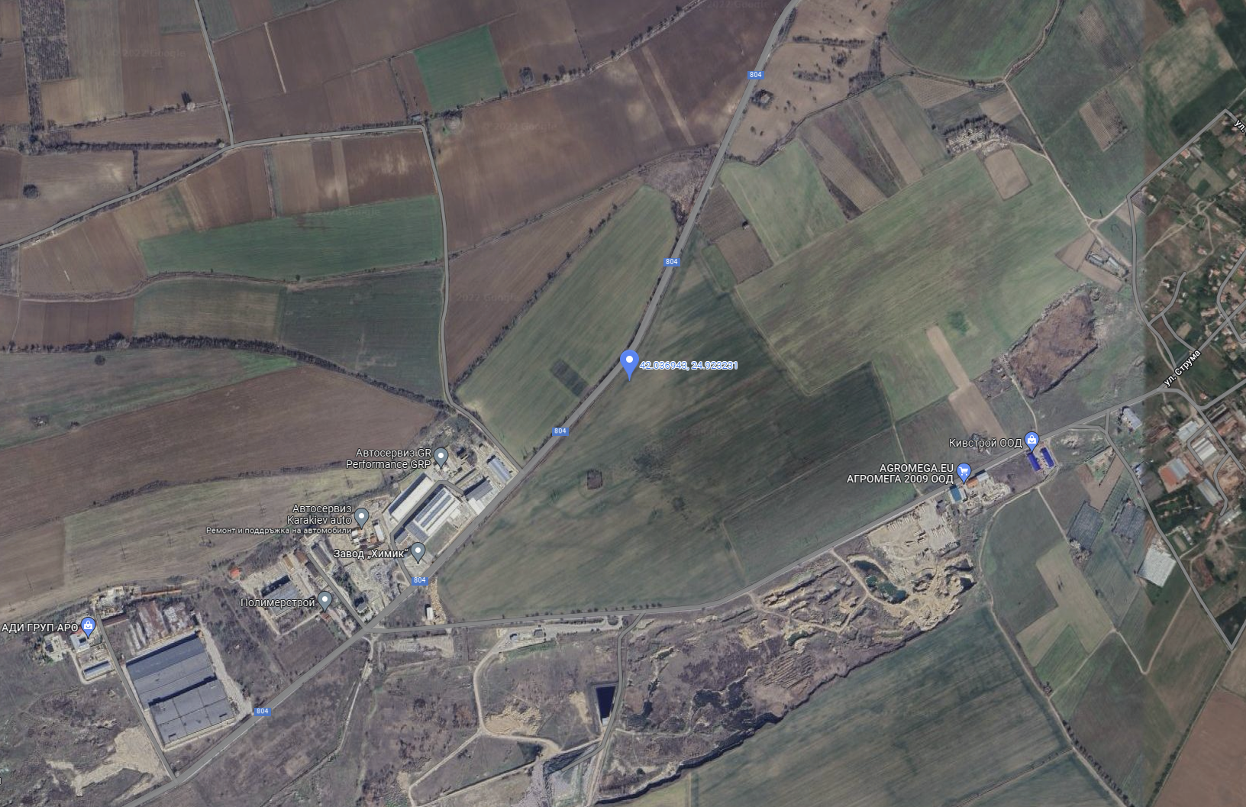

Реализацията на инвестиционното предложение за изграждане на охраняем ТИР паркинг с обслужваща сграда и сондажен кладенец ще се осъществи в поземлен имот с идентификатор 00702.8.37 по кадастралната карта и кадастралните регистри на гр. Асеновград, местност „Чолдуба“, Община Асеновград, Област Пловдив.
Площта на имота е 6560 кв.м. Застроената площ ще бъде в рамките на допуските по разработен и утвърден – ПУП – ПРЗ до 60%.
От представеното писмо № ОВОС-2995-5 / 21.11.2022г., издадено от Регионална инспекция по околната среда и водите – Пловдив при МОСВ, е видно, че имотът, предмет на инвестиционното предложение, не попада в границите на защитени зони от Европейската екологична мрежа „НАТУРА 2000“. Най – близко разположената защитена зона от Европейската екологична мрежа „НАТУРА 2000“ е BG0000194 „Река Чая“ за опазване на природните местообитания и на дивата флора и фауна, обявена със Заповед № РД-688 / 25.08.2020г. на Министъра на околната среда водите (обн ДВ, бр. 80 / 11.09.2020г.).
Защитена зона BG0000194 „Река Чая” попада в землищата на гр. Асеновград, р-н Долни воден, р-н Горни воден, община Асеновград, област Пловдив, с. Ягодово, с. Крумово, община Родопи, област Пловдив и с. Катуница, община Садово, област Пловдив и е с обща площ 6 510.414 дка.

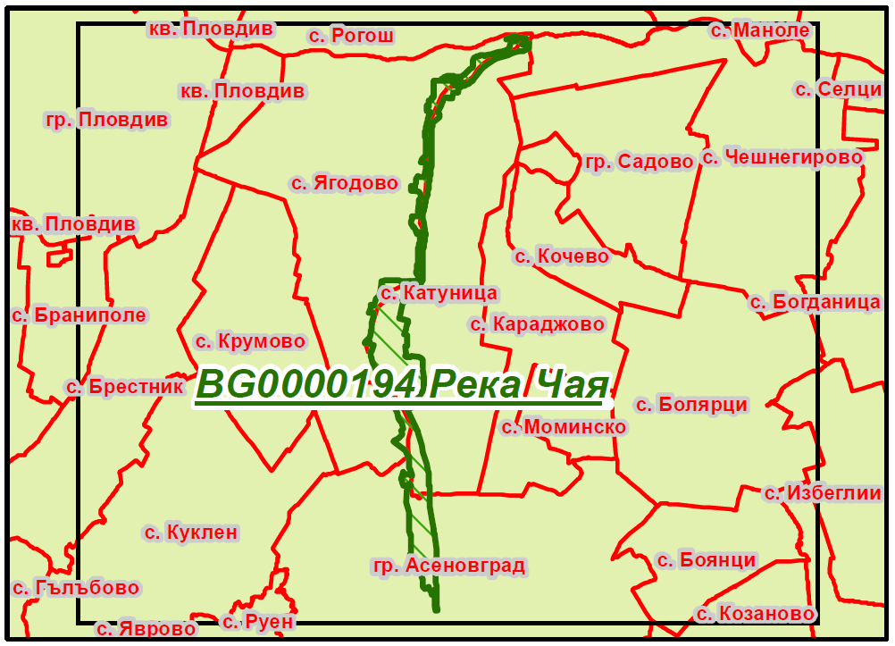

Предмет на опазване в защитена зона BG0000194 „Река Чая” са:
Природни местообитания по чл. 6, ал. 1, т. 1 от Закона за биологичното разнообразие (ЗБР):
- 92A0 Крайречни галерии от Salix alba и Populus alba;
- 92D0 Южни крайречни галерии и храсталаци (Nerio-Tamaricetea и Securinegion tinctoriae);
Местообитанията на следните видове по чл. 6, ал. 1, т. 2 от ЗБР:
- Бозайници – Остроух нощник (Myotis blythii), Голям нощник (Myotis myotis), Лалугер (Spermophilus citellus), Видра (Lutra lutra), Пъстър пор (Vormela peregusna);
- Земноводни и влечуги – Жълтокоремна бумка (Bombina variegata), Червенокоремна бумка (Bombina bombina), Голям гребенест тритон (Triturus karelinii), Обикновена блатна костенурка (Emys orbicularis);
- Риби - Маришка мряна (Barbus cyclolepis), Обикновен щипок (Cobitis taenia), Балкански щипок (Sabanejewia aurata);
- Безгръбначни - Вертиго (Vertigo moulinsiana), Вертиго (Vertigo angustior), Бръмбар рогач (Lucanus cervus).

Защитената зона се обявява с цел:
- Опазване и поддържане на типовете природни местообитания, техните популации и разпространение в границите на зоната, за постигане и поддържане на благоприятното им природозащитно състояние в Континенталния биогеографски регион;
- Подобряване на структурата и функциите на природните местообитания;
- Подобряване на местообитанията на вида Голям гребенест тритон (Triturus karelinii);
- При необходимост подобряване на състоянието или възстановяване на типове природни местообитания, видове и техни популации.
Целите на защитената зона са определени съобразно важността на защитената зона за постигане и поддържане на благоприятното природозащитно състояние на типовете природни местообитания и видовете в Континенталния биогеографски регион, както и за свързаността и целостта на мрежата от защитени зони в страната, като част от Европейската екологична мрежа Натура 2000. Те определят и приоритетите при планиране и прилагане на мерки в защитената зона.

В границите на защитената зона се забраняват провеждане на състезания с моторни превозни средства, както и движение на мотоциклети, ATV, UTV и бъгита, извън съществуващите пътища в неурбанизирани територии. Забраната не е валидна при възникнали бедствия, извънредни ситуации и за провеждане на противопожарни, аварийни, контролни и спасителни дейности. В ограничението влизат и дейности като отводняване на крайбрежни заливаеми ивици на реки, изземване на наносни, преграждане с диги на реки, с изключение на такива, в урбанизирани територии и в случаи на опасност от наводнения, които могат да доведат до риск за живота и здравето на хората или настъпване на материални щети при бедствия и аварии и за подобряване на състоянието на природните местообитания на гореспоменатите видове. Не е разрешено разораване, залесяване или превръщане в трайни насъждения на ливади, пасища и мери, при ползването на земеделските земи, като такива. Забранява се и премахване на жизнени единични или групи дървета. Не се допуска палене на стърнища и площи със суха и влаголюбива растителност. Забранява се също употреба на пестициди, минерални, листоподхранващи и микроторове, както и на биологично активни вещества, които не са получили биологична и токсикологична регистрация от специализираните комисии и съвети към Министерството на земеделието, храните и горите, Министерството на здравеопазването и Министерството на околната среда и водите, използване на органични утайки от промишлени и други води и битови отпадъци за внасяне в земеделските земи, без разрешение от специализираните органи. Не е позволено използване на води за напояване, които съдържат вредни вещества и отпадъци над допустимите норми и други.

Възложителят на проекта е запознат с режимите на опазване и забраните в защитената зона.
Реализацията на инвестиционното предложение, описаните дейности и характерни особености на дейността не влизат в противоречие с предмета и целите на опазване на защитената зона.
Не е предвидено да се извършват дейности, нарушаващи утвърдените забрани, целящи опазване на защитената територия.
Възложителят предвижда мерки за предотвратяване, намаляване и възможно отстраняване на неблагоприятните въздействия от осъществяване на инвестиционното предложение върху най-близката защитена зона, както по време на проектирането, така и по време на строителството и експлоатацията на обекта:
- Няма да се допуска инцидентно преминаване извън регламентираните територии, в които ще се извършват строителните дейности;
- Няма да се допуска унищожаването на растителност и местообитания в близост чрез засипване и утъпкване като се съблюдава строго спазването на технологията за строителство;
- Провеждане на инструктаж на работниците по време на строителството, с цел да се избегнат нерегламентирани действия, които биха довели до допълнително засягане на местообитания видове от Закона за биологично разнообразие;
- Строителната техника ще се поддържа в добро техническо и експлоатационно състояние с оглед минимизиране на емитираните отработени газове в атмосферата;
- След приключване на строителните работи, където е необходимо, ще се извърши възстановяване на нарушените терени;
- Възстановяване на растителността при настъпилите нарушения около площадката;
- Строителните дейности ще бъдат провеждани само в светлата част на денонощието;
- По време на строителството и експлоатацията, движението на хора и техника ще се осъществява само по определени маршрути и няма да се допуска движение извън пътищата и подходите към строителната площадка;

Дейността е локализирана в рамките на разглежданата площадка в землището на град Асеновград.

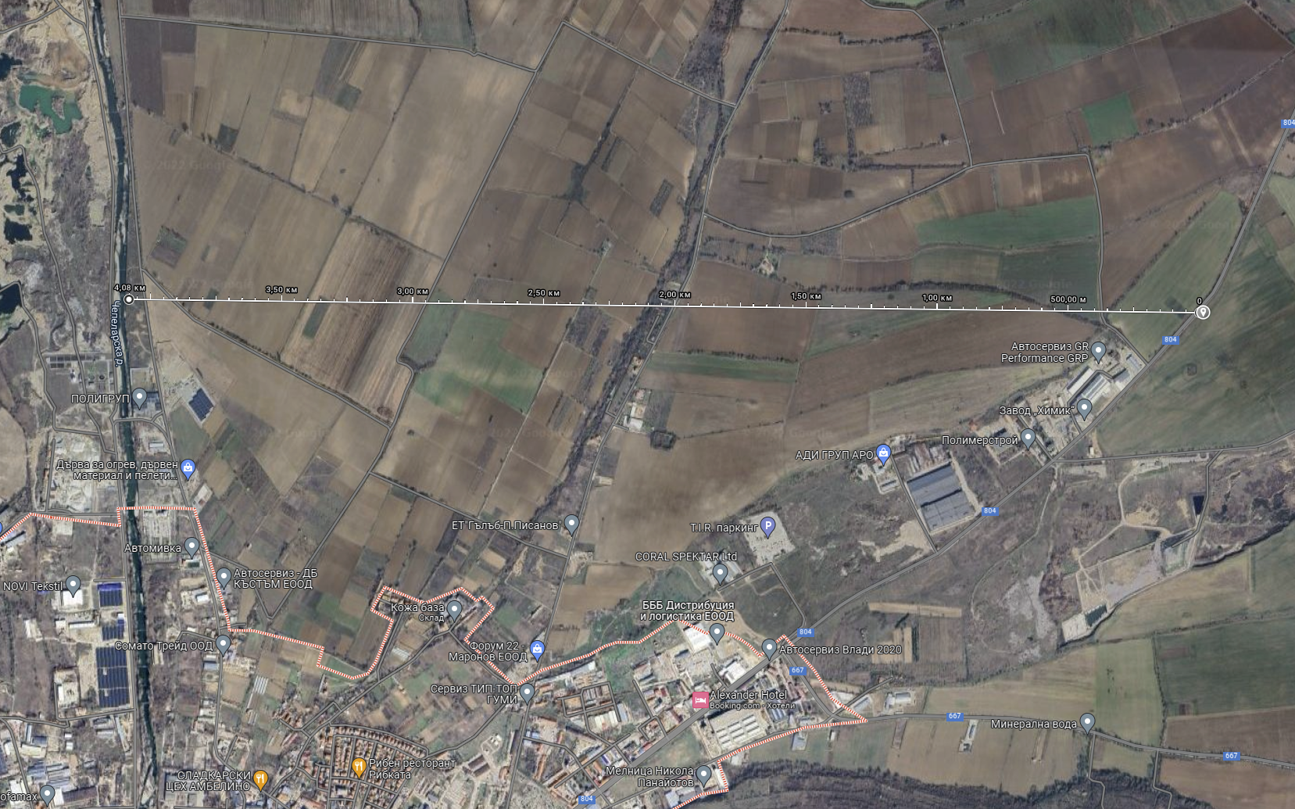

Отстоянието на поземления имот, предмет на инвестиционното предложение, до най-близката точка на защитената зона по права линия е приблизително 4,08 км (2,54 мили).
Въз основа на представената информация по Приложение 2 от ЗООС и на основание чл. 31 от ЗБР и чл. 2, ал. 1, т. 1 от Наредбата по ОС в хода на процедурата по ОВОС ще бъде извършена и преценка за вероятната степен на отрицателно въздействие на инвестиционното предложение върху предмета и целите на опазване на най-близката защитена зона.
Имотът, предмет на инвестиционното предложение, не попада в границите на защитени територии по смисъла на чл. 5 от Закона за защитените територии.
Няма локализирани паметници на културно-историческото наследство.
На възложителя не е известно наличие в имота на находища на лечебни растения със стопанско значение и поставени под специален режим на опазване и ползване.
Дейността, свързана с реализация на инвестиционното предложение няма да засегне и видове, свързани с водна среда.
По време на експлоатацията на паркинг базата, извършваните дейности ще са организирани така, че да не се причинява замърсяване или дискомфорт на околната среда.

9. Съществуващо земеползване по границите на площадката или трасето на инвестиционното предложение.
Възложителят на инвестиционното предложение е собственик на имота, предмет на инвестиционното предложение.
Гореописаният поземлен имот се отрежда за складова дейност и обществено обслужване и съгласно Общия устройствен план на гр. Асеновград попада в устройствена зона е „СМф“, която предвижда свободностоящо, средноетажно застрояване с устройствени показатели: Пзастр до 60%; Кинт до 2,50; Позел. мин. 40%.
Изготвеният ПУП-ПРЗ се одобрява и приема с решение, съгласно протокол на Общински съвет при Община Асеновград, Област Пловдив.
Намеренията на възложителя са в съответствие с разработения подробен устройствен план и не противоречат на други утвърдени проекти или програми.
В близост има имоти с променено предназначение, отредени за складови и производствени дейности.
На този етап няма информация относно други планове за бъдещо използване на имотите в близост до територията на разглежданото инвестиционно предложение или в близост до него, които могат да бъдат засегнати от предложението.
Характерът на инвестиционното предложение е съвместим функционално с начина на трайно ползване и застроителен режим на имотите в близост.

10. Чувствителни територии, в т.ч. чувствителни зони, уязвими зони, защитени зони, санитарно-охранителни зони около водоизточниците и съоръженията за питейно-битово водоснабдяване и около водоизточниците на минерални води, използвани за лечебни, профилактични, питейни и хигиенни нужди и др.; Национална екологична мрежа.
Реализацията на инвестиционното предложение не е свързана с генериране на отпадъчни води, съдържащи азотни съединения и не засяга уязвими зони, по смисъла на Директива 91/676/ЕИО и Наредба № 2 от 13.09.2007 г. за опазване на водите от замърсяване с нитрати от земеделски източници. Тя не засяга и зони, обявени за чувствителни по смисъла на Директива 91/271/ЕЕС и Закона за водите, описани в Плана за управление на речните басейни в Източнобеломорски район.
Инвестиционното предложение няма да засегне чувствителни зони, уязвими зони и защитени зони. Не се предвижда изграждане на водоизточници и съоръжения за битово водоснабдяване, които да изискват санитарно-охранителна зона, както и ползване на минерални води.
В границите на площадката на обекта и в непосредствена близост до нея няма обявени защитени природни територии по смисъла на Закона за защитените територии.
От представеното писмо № ОВОС-2995-5 / 21.11.2022г., издадено от Регионална инспекция по околната среда и водите – Пловдив при МОСВ, е видно, че имотът, предмет на инвестиционното предложение, не попада в границите на защитени зони.
Най-близката защитена зона от Европейската екологична мрежа „НАТУРА 2000“ е BG0000194 „Река Чая“ за опазване на природните местообитания и на дивата флора и фауна, обявена със Заповед № РД-688 / 25.08.2020г. на Министъра на околната среда водите (обн ДВ, бр. 80 / 11.09.2020г.).

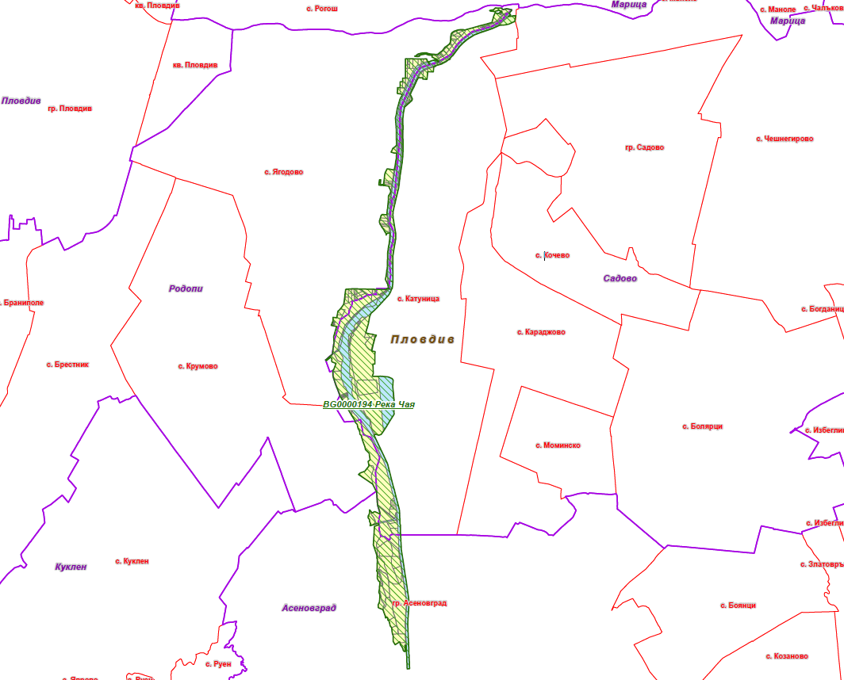

Въз основа на представената информация и на основание чл. 31 от ЗБР и чл. 2, ал. 1, т. 1 от Наредбата по ОС в хода на процедурата по ОВОС ще бъде извършена и преценка за вероятната степен на отрицателно въздействие на инвестиционното предложение върху предмета и целите на опазване на защитената зона от компетентния органт РИОСВ гр. Пловдив.
Инвестиционното предложение поради местоположението, характера и описаните степен и особености на влиянията няма да окаже въздействие върху предмета на опазване в Защитени природни територии и зони, включително и в най-близко разположената.
Реализацията на инвестиционното предложение няма да предизвика фрагментация на популациите на видовете, включени в предметите на опазване и влошаване на тяхната структура, както и сукцесионни процеси, водещи до промяна на видовия състав или в условията на средата - химически, геоложки, климатични или други промени. Не се очаква и кумулативен ефект. При изграждането и експлоатацията на ТИР паркинга и обслужващата сграда най-общо можем да очакваме непряко, постоянно и дълготрайно въздействие, без проявления с отрицателен характер върху ключовите елементи на зоната.
С реализацията на инвестиционното предложение не се предполагат значими промени по отношение на структурата и динамиката на популациите на растителните и животински видове в района.
Аналогично и за цялата биота можем да очакваме непряко, постоянно и дълготрайно въздействие, без значими проявления с отрицателен характер върху видовете и популациите в района.
Изцяло ще липсва въздействие върху археологически, исторически и културни паметници.

11. Други дейности, свързани с инвестиционното предложение (например добив на строителни материали, нов водопровод, добив или пренасяне на енергия, жилищно строителство).
Не се предвиждат други основни дейности, освен описаните.
Инвестиционното предложение представлява изграждане на открит ТИР паркинг с обслужваща сграда и сондажен кладенец, и включва всички дейности, които съпътстват реализацията на такъв тип обекти – осигуряване на необходимите суровини и материали за строителството от специализирани фирми /бетоновъзел, арматурен двор, производители на ВиК и ел. материали/ по предварително зададени количества, осигуряване на ел. енергия и вода, както по време на строителството, така и по време на експлоатацията на обекта.
Предвидено е да се изпълни външно електрозахранване от съществуващата електропреносна мрежа по предварително посочени данни от експлоатационното дружество, както и площадкови подземни връзки до сондажен кладенец и изгребна яма в имота.
Няма да има други дейности, свързани с добив на строителни материали, добив или пренос на ел. енергия, които могат да окажат отрицателно въздействие върху околната среда.

12. Необходимост от други разрешителни, свързани с инвестиционното предложение.
Необходимите други разрешителни, след приключване на процедурата по реда на Глава VІ от ЗООС, свързани с инвестиционното предложение, са описани в т. 5 - Програмата за дейностите.
- Решение по реда на ГлаваVI от ЗООС за преценка необходимостта от извършване на ОВОС;
- Промяна статута на земята – от Областна служба Земеделие – Пловдив;
- Получаване на разрешително за водовземане от подземни води, чрез нови водовземни съоръжения, съгласно изискванията на Закона за водите от Басейнова дирекция за управление на водите Източнобеломорски район;
- Одобряване на технически инвестиционен проект от Община Асеновград;
- Разрешение за строеж от Главен архитект на Община Асеновград;
- Удостоверение за въвеждане в експлоатация от Община Асеновград – Пловдив.

III. Местоположение на инвестиционното предложение, което може да окаже отрицателно въздействие върху нестабилните екологични характеристики на географските райони, поради което тези характеристики трябва да се вземат под внимание, и по-конкретно:
- съществуващо и одобрено земеползване;
Инвестиционното предложение ще се реализира в землището на гр. Асеновград, Община Асеновград. Земеползването в района е одобрено. Имотът попада в устройствена „СМф“, в съответствие с одобрен и влязъл в сила Общ устройствен план на гр. Асеновград. Устройствените показатели са: Пзастр до 60%; Кинт до 2,50; Позел. мин. 40%.
Поземлен имот с идентификатор 00702.8.37 по КККР на гр. Асеновград, местност „Чолдуба“, Община Асеновград, Област Пловдив, представлява земеделска земя с НТП „Нива“. Предвижда се за същия да се предприеме процедура за промяна предназначението му, съгласно изискванията на ЗОЗЗ и ППЗОЗЗ от Комисията по чл. 17 от ЗОЗЗ. За имота предстои първо урегулиране.
Реализацията на инвестиционното предложение ще бъде съвместима функционално с конкретното предназначение, допустимите дейности, допустимото застрояване, максималната плътност на застрояване, максималната интензивност на застрояване, начинът и характерът на застрояване и линиите на застрояване, определени с предвижданията на ПУП – ПРЗ.

- мочурища, крайречни области, речни устия;
Поземленият имот, предмет на инвестиционното предложение, не попада в мочурища, крайречни области и речни устия, поради което не се очаква реализацията на инвестиционното предложение да окаже негативно влияние върху тези водни обекти и свързаните с тях влажни зони.

- крайбрежни зони и морска околна среда;
Имотът, предмет на инвестиционното предложение, се намира в землището на гр. Асеновград, Община Асеновград, Област Пловдив. Отстои на повече от 4 км от река Чая (Чепеларската река или Асеница) и не засяга крайбрежни зони и морска околна среда.

- планински и горски райони;
Теренът е с равнинен характер. В границите на имота липсва дървесна растителност, представляваща гора по смисъла на Закона за горите и не се засягат планински и гористи местности.

- защитени със закон територии;
Имотът, предмет на инвестиционното предложение, не попада в границите на защитени територии по смисъла на чл. 5 от Закона за защитените територии и в категориите резерват, национален парк, природна забележителност, поддържан резерват, природен парк, защитена местност.

- засегнати елементи от Националната екологична мрежа;
Имотът, предмет на инвестиционното предложение, не попада в границите на защитени зони от Европейската екологична мрежа „НАТУРА 2000“.
Най-близката защитена зона от Европейската екологична мрежа „НАТУРА 2000“ е BG0000194 „Река Чая“ за опазване на природните местообитания и на дивата флора и фауна, обявена със Заповед № РД-688 / 25.08.2020г. на Министъра на околната среда водите (обн ДВ, бр. 80 / 11.09.2020г.). Отстоянието на имота до най-близката точка на защитената зона по права линия е приблизително 4,08 км, поради което не се очаква реализацията му да окаже негативно влияние върху предмета и целите на опазване в защитената зона.
Компетентен орган да извърши и прецени вероятната степен на отрицателно въздействие на инвестиционното предложение върху предмета и целите на опазване на най – близката защитената зона е РИОСВ Пловдив, въз основа на представената информация по Приложение № 2 от ЗООС.

- ландшафт и обекти с историческа, културна или археологическа стойност;
Ландшафтът в района на инвестиционното предложение е земеделски. В близост има и други имоти с променено предназначение, които се ползват за обществено-обслужване, производство и складова дейност.
В непосредствена близост няма локализирани обекти с историческа, културна или археологическа стойност.

- територии и/или зони и обекти със специфичен санитарен статут или подлежащи на здравна защита.
Инвестиционното предложение не представлява защитен обект и не попада в територии или зони със специфичен санитарен статут, подлежащи на здравна защита.

IV. Тип и характеристики на потенциалното въздействие върху околната среда, като се вземат предвид вероятните значителни последици за околната среда вследствие на реализацията на инвестиционното предложение:
- Въздействие върху населението и човешкото здраве, материалните активи, културното наследство, въздуха, водата, почвата, земните недра, ландшафта, климата, биологичното разнообразие и неговите елементи и защитените територии.
При изграждането и експлоатацията на паркинг базата не се очаква да има негативно въздействие върху човешкото здраве. Процесът на строителство и експлоатация на обекта ще бъде съобразен с всички норми и технологични изисквания и няма да води до значими негативни последици по отношение на околната среда.
Не се очаква отрицателно въздействие върху здравето на хората заети с дейността, тъй като дейността не е източник на вредни вещества, шум, електромагнитни полета или други вредни физични фактори.
Въздействие върху земеделието и материалните активи – няма, тъй като дейността ще се извършва само на предлаганата площадка.
Не се очаква въздействие върху атмосферния въздух и атмосферата, тъй като в обекта няма организирани и/или неорганизирани емисии и прах, които биха повлияли на качеството на атмосферния въздух.
Не се очаква отрицателно въздействие върху водите. Битовите отпадъчни води от обслужващия обект ще бъдат зауствани във водоплътна изгребна яма в имота.
Въздействие върху почвата и земните недра – не се очаква отрицателно въздействие. Почвите на площадката ще бъдат унищожавани само в местата на застрояване и обособяване на паркоместа. Хумусът от тях ще бъде събиран и ще се използва за устройване на зелените площи. За района на площадката, в съответствие с ОУП, се предвижда озеленяване в размер на мин. 40% от площта на имота.
Предвидената за изграждане база за паркиране на ТИР камиони с обслужваща сграда ще се вписва в околната среда.
Изграждането на обекта не би повлияло върху качествата на почвата и земните недра и не е свързано с дейности, оказващи отрицателно въздействие върху ландшафта в района.
Върху останалите компоненти на околната среда – природните обекти, минералното разнообразие, биологичното разнообразие и неговите елементи, не се очаква въздействие при реализация на инвестиционното предложение.
Не се очаква никоя от дейностите да има въздействие върху защитените територии на единични и групови недвижими културни ценности.
По време на експлоатацията на паркинга с обслужващата сграда, формираните отпадъци ще се събират в контейнери, които ще се обслужват от фирмата по сметосъбиране и сметоизвозване за района, чрез сключване на договор.
Имотът не попада в границите на защитени територии по смисъла на Закона за защитените територии и в границите на защитени зони от Националната екологична мрежа, поради което не се очаква въздействие върху този компонент.

- Въздействие върху елементи от Националната екологична мрежа, включително на разположените в близост до инвестиционното предложение.
Националната екологична мрежа (НЕМ) се изгражда според изискванията на Закона за биологичното разнообразие. Нейните цели са: дългосрочно опазване на биологичното, геологично и ландшафтно разнообразие; осигуряване на достатъчни по площ и качество места за размножаване, хранене и почивка, включително при миграция, линеене и зимуване на дивите животни; създаване на условия за генетичен обмен между разделени популации и видове; участие на Република България в европейските и световни екологични мрежи; ограничаване на негативното антропогенно въздействие върху защитени територии.
Националната екологична мрежа се състои от защитени територии, обявени според изискванията на Закона за защитените територии, и защитени зони, които се обявяват според изискванията на Директива 92/43/ЕИО на Съвета за опазване на естествените местообитания и на дивата флора и фауна и Директива 2009/147/ЕИО на Съвета относно опазването на дивите птици. В Националната екологична мрежа приоритетно се включват КОРИНЕ места, Рамсарски места, важни места за растенията и орнитологични важни места.
Към настоящият момент в България са обявени 1015 защитени територии, които обхващат приблизително 5,3 % от територията на страната. Според Закона за защитените територии, защитените територии са 6 категории: резервати (55), национални паркове (3), природни забележителности (348), поддържани резервати (35), природни паркове (11), защитени местности (563).
Защитените зони са част от Европейската екологична мрежа НАТУРА 2000.
От представеното писмо № ОВОС-2995-5 / 21.11.2022г., издадено от Регионална инспекция по околната среда и водите – Пловдив при МОСВ, е видно, че имотът, предмет на инвестиционното предложение, не попада в границите на защитени зони от Европейската екологична мрежа „НАТУРА 2000“.
Най-близката защитена зона от Европейската екологична мрежа „НАТУРА 2000“ е BG0000194 „Река Чая“. Площадката остои на приблизително 4,08 км по права линия от най – близката точка на границите й, поради което не се очаква реализацията на инвестиционното предложение да окаже негативно влияние върху предмета и целите на опазване в защитената зона.
Въз основа на представената информация и на основание чл. 31 от ЗБР и чл. 2, ал. 1, т. 1 от Наредбата по ОС в хода на процедурата по ОВОС ще бъде извършена и преценка за вероятната степен на отрицателно въздействие на инвестиционното предложение върху предмета и целите на опазване на най-близката защитена зона от компетентния орган – РИОСВ Пловдив.

- Очакваните последици, произтичащи от уязвимостта на инвестиционното предложение от риск от големи аварии и/или бедствия.
Инвестиционното предложение за изграждане на охраняем ТИР паркинг с обслужваща сграда и сондажен кладенец не се класифицира като предприятие и/или съоръжение с нисък рисков потенциал или предприятие и/или съоръжение с висок рисков потенциал, в което са налични опасни вещества по приложение № 3, поради което не е необходимо да се подава уведомление за извършената класификация с цел предотвратяване на големи аварии с опасни вещества и ограничаване на последствията от тях за живота и здравето на хората и за околната среда.
Като риск може да се разглежда вероятността дадена потенциална опасност, свързана със строителството да засегне неблагоприятно компонентите на околната среда или населението.
Строителят на базата, съгласно изискванията за здравословни и безопасни условия на труд, ще осигури индивидуални средства за защита: работно облекло на заетите работници и на обслужващия персонал, с цел избягване на предпоставки за възникване на опасни инциденти, съобразено със специфичната работа. По отношение на трудовия риск задължително ще се спазва технологичната дисцилина и инструкциите за безопасна работа. До обекта няма да се допускат необучени и неинструктирани работници.
За реализацията на обекта ще се изготви проект „План за безопасност и здраве“, в който ще бъдат дадени насоки по организация на строителството, технологична последователност на строителните работи, необходимите материали, техническата безопасност, хигиена на труда и пожарна безопасност, съгласно “Наредба № 2 за минималните изисквания за здравословни и безопасни условия на труд при извършване на строителните и монтажните работи от 22.03.2004 год., които стриктно ще се спазват при изпълнението на обекта.
По време на експлоатацията, при неправилна работа и не добра поддръжка на инсталациите и при неспазване на изискванията за безопастност на труда има рискове от инциденти. Тези рискове също могат да бъдат избегнати, като се следи за състоянието и нормална работа на същите.
Инвестиционните проекти, реализацията и експлоатацията на обекта ще бъдат изпълнени в съответствие с действащата техническа и нормативна база.
С предвижданията, залегнали при реализацията на инвестиционното предложение по отношение на техника и методи, характер и мащаб не се очаква риск от инциденти, аварии и/или бедствия за околната среда и здравето на хората.

- Вид и естество на въздействието (пряко, непряко, вторично, кумулативно, краткотрайно, средно- и дълготрайно, постоянно и временно, положително и отрицателно).
В етапа на строителството на охраняемия ТИР паркинг с обслужваща сграда и водовземното съоръжение, както и при прокарване на площадковите мрежи на техническата инфраструктура, описаните въздействия по отделни компоненти ще имат временно и краткотрайно въздействие до приключване на строителните и монтажни дейности.
Основно пряко въздействие ще се окаже върху компонента почви, породено в резултат на изкопните работи за изграждането на сградата и инсталациите за прокарване на необходимите подземни комуникации.
Въздействието по време на експлоатацията на базата за паркиране на ТИР камиони се очаква да бъде пряко, дълготрайно, постоянно, без кумулативно действие, локално в рамките на разглежданата площадка, без изразен негативен ефект върху компонентите на околната среда.
В близост на инвестиционното предложение има други съществуващи и одобрени с план урегулирани поземлени имоти, отредени за производствени, складови и обществено – обслужващи дейности.
Генерираните отпадъци ще се третират съгласно изискванията на ЗУО, поради което не се очаква да окажат отрицателно въздействие върху компонентите на околната среда.

- Степен и пространствен обхват на въздействието - географски район; засегнато население; населени места (наименование, вид - град, село, курортно селище, брой на населението, което е вероятно да бъде засегнато, и др.).
Инвестиционното предложение ще се реализира в поземлен имот, разположен в землището на град Асеновград, местност „Чолдуба“, Община Асеновград, Област Пловдив.
Предвид характера и мащаба на инвестиционното предложение, реализацията му има локален обхват и не се очаква да засегне в негативен аспект населението на град Асеновград и близките населени места – с. Боянци, с с. Болярци, с. Козаново и други на територията на Община Асеновград.

- Вероятност, интензивност, комплексност на въздействието.
При реализацията на проекта за изграждане на охраняем ТИР паркинг с обслужваща сграда и сондажен кладенец в имот в землището на гр. Асеновград, Община Асеновград няма вероятност за поява на отрицателни въздействия върху компонентите на околната среда, тъй като ще бъдат спазени изискванията на екологичното законодателство и ще се предприемат мерки, свързани с избягване, предотвратяване и намаляване на предполагаеми отрицателни въздействия върху околната среда и човешкото здраве.
Възможното въздействие върху околната среда по време на строителството е пряко и краткотрайно, обхватът е локализиран в границите на площадката. Вероятността на появата е еднократна, ограничена във времето при строителството, без обратимост и периодична при експлоатацията (субективен фактор са недобросъвестност и бедствени ситуации).
Предвид характера на инвестиционното предложение и липсата на производствена дейност, реализацията му няма да повлие върху качеството и регенеративната способност на природните ресурси. Компонентите на околната среда в района няма вероятност да бъдат подложени на интензивни и комплексни въздействия, предизвикващи наднорменото им замърсяване.

- Очакваното настъпване, продължителността, честотата и обратимостта на въздействието.
Въздействието се появява със започване на строителството, като при въвеждането на обекта в експлоатация степента му намалява.
Продължителността на въздействието може да се каже, че съвпада с периода на строителните дейности на сградата и съоръженията на инженерната инфраструктура.
През този период са характерни шумови въздействия от използваната строителна механизация и техника, както и възможно прахово замърсяване по време на извършване на изкопните работи за фундаментите на сградата, сондирането и при полагане на техническите проводи – електро и ВиК мрежи. Тези въздействия ще са краткотрайни, временни до завършване на строителството, обратими и в рамките на допустимите норми.
Въздействието върху компонентите на околната среда по време на експлоатацията на паркинга с обслужваща сграда е характерно за такъв тип обекти. Същото е минимално, постоянно, с продължителен ефект до момента на прекратяване на дейността.

- Комбинирането с въздействия на други съществуващи и/или одобрени инвестиционни предложения.
Инвестиционното предложение няма връзка с други съществуващи и/или одобрени с устройствен план дейности и не се очаква комбинирано въздействие.
Охраняемият ТИР паркинг ще се изгради в територия, отредена за складова дейност и обществено обслужване, в съответствие с разработен подробен устройствен план /ПУП-ПРЗ/ с необходимите схеми на инженерната инфраструктура – електроснабдяване, транспортна мрежа.
Реализацията на инвестиционното предложение няма да доведе до кумулативно отрицателно въздействие върху компонентите на околната среда.

- Възможността за ефективно намаляване на въздействията.
При строителството ще се вземат следните мерки за намаляване на отрицателното въздействие върху околната среда и хората:
- ограничаване на прахоотделянето при извършване на изкопните работи
- осигуряване на необходимите лични предпазни средства на заетите на строителната площадка работници
- извършване на начален и периодичен инструктаж на ангажираните в строителството работници
- измиване на строителната механизация, ангажирана с извозване на земните маси и строителните отпадъци
- поддържане в изправност на заетата техника, съоръжения и механизация с цел предотвратяване на разливи от гориво, смазочни материали и избягване на трудови травми и злополуки
- контрол и спазване на установения вътрешен трудов ред и програмата за управление на отпадъците
В съответствие с чл. 156б. (Нов - ДВ, бр. 13 от 2017 г.) (1) от ЗУТ, преди започването на дейностите по изграждане на обекта ще бъде изготвен и одобрен проект в част „План за управление на строителните отпадъци“, включващ дейности по събирането, транспортирането, обезвреждането и оползотворяването на отпадъците, включително осъществяваният контрол върху тези дейности, както и дейности по предотвратяване на отпадъци, който е изготвен съгласно разпоредбите на Наредба за управление на строителните отпадъци и за влагане на рециклирани строителни материали приета, с МПС № 267 от 05.12.2017г.
За реализацията на паркинг базата ще се изготви проект „План за безопасност и здраве“, в който ще бъдат дадени насоки по организация на строителството, технологична последователност на строителните работи, необходимите материали, техническата безопасност, хигиена на труда и пожарна безопасност, съгласно “Наредба № 2 за минималните изисквания за здравословни и безопасни условия на труд при извършване на строителните и монтажните работи от 22.03.2004 год., които стриктно ще се спазват при изпълнението на обекта.

- Трансграничен характер на въздействието.
Реализацията на предложението не предполага трансгранично въздействие.

- Мерки, които е необходимо да се включат в инвестиционното предложение, свързани с избягване, предотвратяване, намаляване или компенсиране на предполагаемите значителни отрицателни въздействия върху околната среда и човешкото здраве.
Мерките са свързани с опазване на компонентите на околната среда и околните терени от замърсяване и увреждане както при строителството, така и при експлоатацията на готовия ТИР паркинг с обслужваща сграда и водовземно съоръжение.
Предвидените мерки за предотвратяване, намаляване на отрицателните последици и недопускане на негативни въздействия върху отделните компоненти на околната среда и човешкото здраве се отнасят за съответните етапи от реализацията на инвестиционното предложение:

 | Мярка | Период на изпълнение | Резултат
 | Атмосферен въздух
 | Поддържане на график за редовно измиване на вътрешно алейната пътна мрежа | Строителство  Експлоатация | Ограничаване разпространението на прахови емисии
 | Оросяване на прощадката по време на строителство на обслужващата сграда и паркинга – посредством водоноски | Строителство | Ограничаване разпространението на прахови емисии
 | Рационална организация на транспортните комуникации | Проектиране | Подобряване пропускваемостта на транспортните средства, избягване на задръствания, съотв. намаляване количеството на изгорелите газове от МПС
 | Съответствие с техническите изисквания за енергийна ефективност | Проектиране  Експлоатация | Ефективната топлоизолация на сградата намалява разхода на гориво, съответно – замърсителите на въздуха
 | Квалифициран обслужващ персонал | Строителство  Експлоатация | Недопускане на аварии, съответно замърсяване на въздуха от дефектирали машини и съоръжения
 | Подземни и повърхностни води, земи и почви
 | Оползотворяване на излишните земни маси | Строителство | Опазване от замърсяване на почвите
 | Проектиране и изграждане на площадкови ВиК мрежи | Проектиране и строителство | Опазване на подземните води
 | Площадковата канализация да се изпълни качествено, с оглед недопускане на течове | Строителство | Предпазване на подземните води от замърсяване
 | Спазване на изискванията на Закона за водите и условията на разрешително за ползване на подземен воден обект за водовземане от подземни води чрез ново водовземно съоръжение – сондажен кладенец | Проектиране и експлотация | Опазване на подземни и повърхностни води
 | Отпадъци
 | Изготвяне на план за управление на отпадъците | Проектиране | Минимизиране отрицателния ефект от отпадъците
 | Определяне на подходящо място за ситуиране на съдовете за отпадъци | Проектиране  Строителство | Минимизиране отрицателния ефект от отпадъците
 | Внедряване и реализация на система за разделно събиране на отпадъците в съответствие с общинската програма за управление на отпадъците | Експлоатация | Екологосъобразно оползотворяване на отпадъците
 | Сключване на договори с лица, имащи разрешение съгласно ЗУО за дейности с отпадъци, за извозване и оползотворяване на отпадъците от обекта | Експлоатация | Изпълнение на изискванията на ЗУО
 | Вредни физични фактори, шум, вибрации
 | Засаждане на подходяща растителност в имота – минимум 40% в съответствие с ОУП на гр. Асеновград | Проектиране  Експлоатация | Намаляване нивото на шума и праховите емисии
 | Поддържане в изправност на площадковите настилки и на обслужващите пътища | Експлоатация | Снижаване на шумовите и прахови емисии
 | Поддържане в изправност на изградените вътрешни и външни инсталации | Експлоатация | Предотвратяване на възможни аварии и поява на шум и вибрации

По време на строителството и експлоатацията на паркинг базата и водовземното съоръжение се предвижда постоянен контрол върху изправността на техниката и връзките между елементите, осигуряване на подходящо работно облекло и лични предпазни средства на работниците. Работещите, преди назначението им преминават встъпателен инструктаж и се провежда периодичен такъв, както и курс за техника на безопасност и експлоатационни изисквания преди започване на работата на обекта.
От реализацията на инвестиционното предложение не се очакват съществени отрицателни въздействия по отношение компонентите на околната среда и здравето на хората.

V. Обществен интерес към инвестиционното предложение
В съответствие с изискванията на чл. 4 ал.2 от Наредбата за условията и реда за извършване на ОВОС, едновременно с уведомяването в РИОСВ – Пловдив възложителят информира засегнатата общественост.
РИОСВ – Пловдив ще осигури обществен достъп до информацията по приложение № 2, чрез съобщение на интернет страницата си за най-малко 14 дни за изразяване на становища от заинтересованите лица и ще предостави копие на искането и информацията по приложение № 2 на съответната община/район/кметство.

